法律声明

口本淉件包括：渍示文稿，示例，代码，题库，视频和声 音等，小象羊院拥有完全知识产权的权利；只限于善意 争习者在本淉程使用，不得在淉程范围外向任何笫三方 散播。任何其他人或机构不得盗版、复制、仿造其中的 创意，我们将保留一切通过法律手段追究违反者的权利。

回•.•

口淉程详情请咨询

* 微信公众号：大数据分析挖掘
* 新浪微博： ChinaHadoop



互联网新技术在线教育领航者

E山蛊学陲

ChinaHadoop.cn



零基础Python入门

－－梁斌

互联网新技术在线教育领航者

E山蛊学陲

ChinaHadoop.cn

第六讲



｀可、--

j~N

\}

1\-\UR

却沁

女一

判断第几天4.0

互联网新技术在线教育领航者

E山蛊学陲

ChinaHadoop.cn

案例描述

* 输入某年某月某日，判断这—天是这—年的第几天？
* 例子：

输入的日期为2017/03/05 , 是2017年的第几天？

输入的日期为2012/03/05 , 是2012年的第几天？

* 2.0增加功能：用列表替换元组
* 3.0增加功能：将月份划分为不同的集合再操作
* 4.0增加功能：将月份及其对应天数通过字典表示

互联网新技术在线教育领航者

E山蛊学陲

ChinaHadoop.cn

字典

• 字典类型(diet)是“键值“数据项的组合，每个元素是一个键值对

• 如：身份证号（键）－－个人信息（值）

* 字典类型数据通过映射查找数据项
* 映射：通过任意键查找集合中的值的过程
* 字典类型以键为索引，一个键对应一个值
* 字典类型的数据是无序的

互联网新技术在线教育领航者

E山蛊学陲

ChinaHadoop.cn

字典

|  |  |
| --- | --- |
| key | value |
| 'Eggs' | 2.59 |
| 'Milk' | 3.19 |
| 'Cheese' | 4.80 |
| 'Yogurt' | 1.35 |
| 'Butter' | 2.59 |
| 'More Cheese' | 6.19 |

* 增加一项： d[key] = value
* 访问 d[key]
* 删除某项： del d[key]
* key是否在字典中： key ind

互联网新技术在线教育领航者

E山蛊学陲

ChinaHadoop.cn

字典

• 字典的遍历

1. 遍历所有的key for key in d.keys(): print(key)
2. 遍历所有的value

for value ind.values(): print(value)

1. 遍历所有的数据项：

for item ind.items(): print(items)

互联网新技术在线教育领航者

E山蛊学陲

ChinaHadoop.cn

课后练习

* Python提供了一个可以直接获取“第几天” 的方法，一行代码就能完成
* 自己通过查阅官方文档找到实现方法
* 提示

strftime()中提供了许多格式化日期字符串的

操作 https://docs.python.org/3/library/time.h tm l#ti me.strfti me



互联网新技术在线教育领航者

E山蛊学陲

ChinaHadoop.cn

第六讲小结

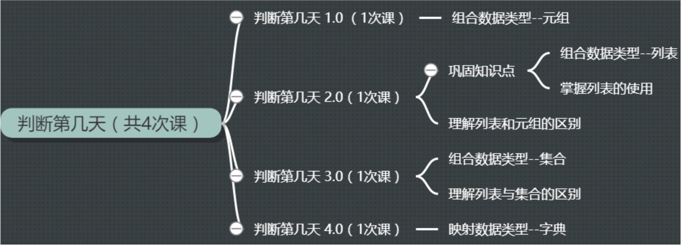

互联网新技术在线教育领航者

E山蛊学陲

ChinaHadoop.cn

Next?

* 文件的基本操作
* 循环结构的跳出
* 面向对象的编程



互联网新技术在线教育领航者

E山蛊学陲

ChinaHadoop.cn

疑问

口问题答疑： <http://www.xxwenda.com/>

·可邀清老师或者其他人回答问题

小象问答邀请@Robin_TY回答问题



互联网新技术在线教育领航者

E山蛊学陲

ChinaHadoop.cn

联系我们

小象学院：互联网新技术在线教育领航者 －微信公众号：小象

－亲Ii讳良很女博： ChinaHadoop

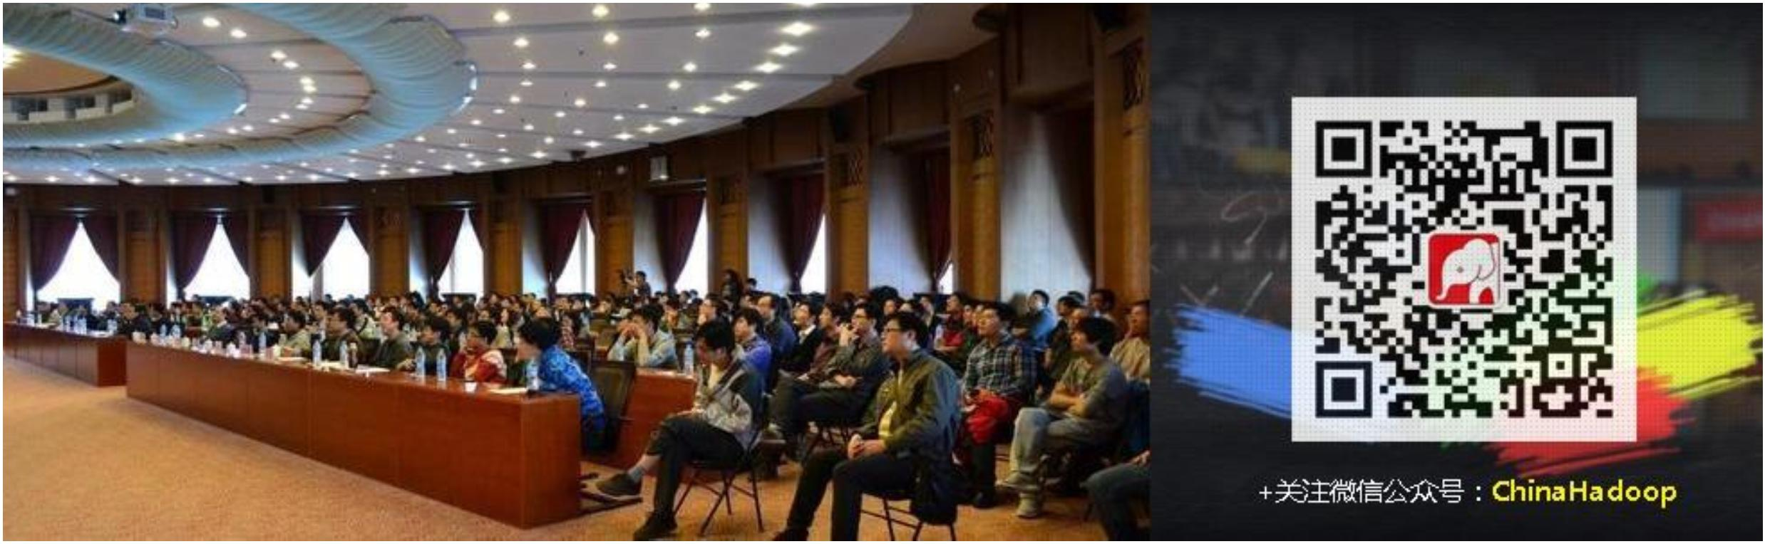

互联网新技术在线教育领航者

E山蛊学陲

ChinaHadoop.cn